Szoborparkőr

Jolsvai András
Vezérmű
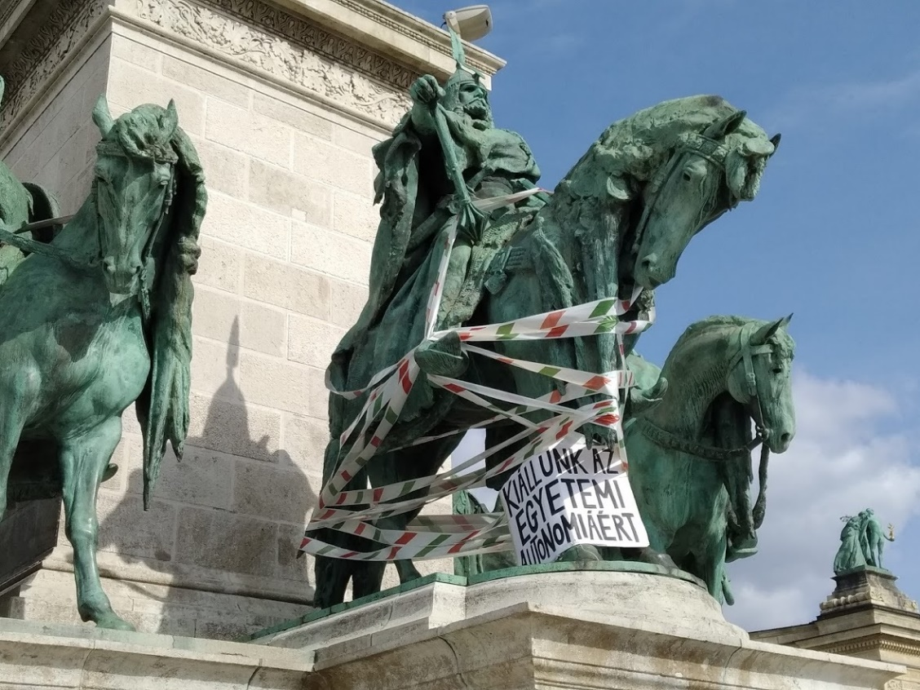

Árpád vezér politikai pályára lépett. Nem nagyon volt más válasz-tása, annyit mondanék. Most, hogy a pandémia minimálisra korlátozta a külhoni turisták beáramlását, és a Hősök terén két-három görkorcsolyás ifjún kívül nemigen fordul meg senki sem, valahogy kénytelen volt ma-gára irányítani a figyelmet. Letette hát a garast az egyetemi autonómia mellett, ezzel automatikusan elfoglalva helyét a jelenlegi politikai erőtér balliberális oldalán.
Egysoros bérenc, ezt azért még szokni kell egy echte Árpád-házi őssel kapcsolatban.
Nincsen terünk (se nekünk, se a hősöknek) kifejteni véleményünket arról, helyes-e vagy sem bronzba öntött felmenőinket belekeverni mai társadalmi küzdelmekbe, de akár az, akár nem az, annyit mindenképpen el kell ismernünk, hogy hatásos. Én például mostanában napra nap el-gyalogolok a Millenniumi Emlékmű mellett – másfélórányi ligetsétával igyekezvén karban tartani úgynevezett fizikai állapotomat –, de soha egyetlen pillantást se vetettem rá eddig. Most is csak azért mentem közel, hogy megnézzem, mitől az a nemzetiszín kordon Árpád apánk körül, mely szigorúan megálljt parancsol lova mozduló patáinak. És miközben ballagtam keresztül az üres kőtengeren, azon töprengtem, mikor jártam utoljára körbe ezt a szoborcsoportot. Évtizedekkel ezelőtt, állapítottam meg, amikor a lányaimnak magyaráztam el, mi a különbség a kerál meg a kormányozó között, és hogy miért mindig hét a vezér az eredetmítoszokban, nem pedig hat vagy nyolc. (Részletes elemzésbe most nem bocsátkoznék: nem Töhötöm.)
Látják, mire jó a ragály? Például arra, hogy az ember odaférhet nemzeti kincsei közelébe. Azt mondják, az olaszok külön sportot csinál-nak belőle, hogy megnézzenek minden műkincset, minden múzeumot, amihez „normális esetben” már nem tudnának közel jutni: legfeljebb in-terneten vásárolhatnak belépőjegyet, két-három évvel előbbre.
Akárhogy is, ha már a kíváncsiság odaűzött a fejedelem mellé (alá), gondoltam, elmerengek rajta szoborparkőrként egy kicsit.
Közhelyszerű, már-már giccses, de valahogy éppen ez hat benne a nézőre – ez idei konklúzióm. Zala György és kompániája azt a pántlikás-árvalányhajas álmot öntötte rengeteg bronzba, amit először Vörösmarty színezett magyarosra, hogy aztán az epigonok kezén elnyerje végleges változatát. Zala egyébként szó szerint ezt csinálja, képeskönyvet kreál a Zalán futásából, az ő Árpádja pontosan olyan, amilyennek a költő leírja, párducos, természetesen és rettenthetetlen, van buzogánya is, ami vala-hogy inkább jogarnak fest, pedig ennek nincsen jogaralapja semmi: tollas süvege, fegyvere, termete, tekintete mind-mind csudára fejedelmi. Ezt a stílust, mely a magyar szupremácia önimádatát volt hivatva szolgálni, rejtélyes okokból historizmusnak szokás nevezni, noha éppen a történe-lemhez volt igazán kevés köze. A tértervező Schickendanz Albert és a főszobrász Zala szokatlanul nagy méretekben gondolkodott, a köztéri szobrok szokásos egyésháromnegyedes méretét megszorozták kettővel, aki a szobor elé áll közvetlenül, szinte semmit nem lát belőle, annyira magas a talpazata. De hát éppen ez volt a cél, lenyűgözni a látogatót, és valami igazán grandiózust, hatalmasat mutatni.
Akié a hatalmas, azé a hatalom.
(Nem untatnám most önöket a tér tanulságos és szórakoztató törté-netével, a politikai kurzusváltások köztéri következményeivel, a szobor-cserékkel és feliratokkal, csak egyetlen elemet emelnék ki ezúttal: mint közismert, 1919. május elsején vörös drapéria fedte az eredeti szobrokat, és előttük lenyűgöző méretű Marxok és Engelsek, meg kalapácsos gipsz-munkások magasodtak. A szobrász ezúttal is Zala György volt, ő hozta a szakértelmet, a megrendelő az ideológiát.)
De vissza a derék Árpádhoz: ami engem illet, tudok vele elnéző lenni, ennyi év után. Olyan, mint egy jó sláger: minden, ami benne van, a könyökünkön jön ki, de mégis könnyen dúdolható.
Fotó: Tanyi Adrienne

